워크플로우 유형
워크플로우는 실행조건에 따라 직접 실행, 파일 변경, 예약 일정 세 가지 유형으로 나눌 수 있습니다.
직접 실행
사용자가 직접 워크플로우를 실행하는 경우에만 실행됩니다. 따로 설정할 항목은 없습니다.
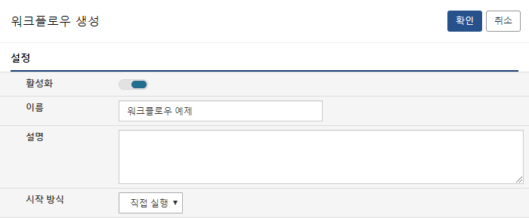
파일 변경
지정한 파일이 변경되었을때 실행됩니다. 특정 파일이 변경되었을 때 조회하거나, 외부 프로그램 작업 완료 상태를 트리거 파일로 확인할 경우 파일 변경 유형을 사용하면 됩니다.
파일 경로와 점검 주기를 설정하면, 주기마다 파일의 수정 일자를 확인하여, 파일이 변경된 경우 워크플로우를 실행합니다.
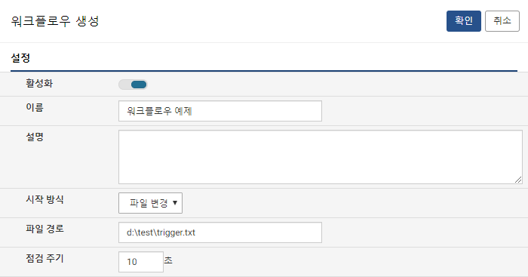
예약 일정
예약 일정을 선택하면 특정 시간에 워크플로우를 실행시킬 수 있습니다. 월, 일, 시, 분, 요일 별로 다음과 같이 설정을 입력할 수 있습니다.
매월/매일/매시/매분
모든 월/일/시/분에 실행됩니다.
간격
특정 주기로 실행됩니다.
시점
특정 시점에만 실행됩니다.
범위
특정 범위에 해당할때 실행됩니다.
표현식
시점, 범위, 간격 등을 복합적으로 입력할 수 있습니다. cron 형식으로 입력합니다.
